

YACIMIENTOS PETROLIFEROS FISCALES BOLIVIANOS

GERENCIA DE REDES DE GAS Y DUCTOS

DISTRITO DE REDES DE GAS EL ALTO

ADJUDICACIÓN DE SERVICIOS BAJO LA MODALIDAD DE CONTRATACIÓN POR LICITACION

INSTALACIÓN DE LA SEÑALIZACIÓN EN RED SECUNDARIA Y GABINETES NO VISIBLES (OBRAS CIVILES)

AGOSTO 2016

CONTENIDO

I. CARACTERÍSTICAS DEL SERVICIO 1
1. OBJETIVO 1
2. RESPONSABILIDAD TECNICA DE LA EMPRESA CONTRATADA 1
3. DESCRIPCION DE LA INSTALACION DE PLACAS DE SEÑALIZACION 1
MATERIALES, HERRAMIENTAS Y EQUIPOS 3
EQUIPO MÍNIMO REQUERIDO PARA LA OBRA 3
PLAZO DEL SERVICIO 3
EXPERIENCIA ESPECIFICA DEL PROPONENTE 4
PERSONAL REQUERIDO 4
ORGANIGRAMA 5
II. CONDICIONES REQUERIDAS PARA EL SERVICIO 5
FORMA DE PAGO 5
LUGAR DE PRESTACIÓN DEL SERVICIO 5
FISCAL DEL SERVICIO 5
REPRESENTANTE DEL CONTRATISTA 5
INSPECCIÓN Y PRUEBAS 6
GARANTÍAS TÉCNICAS 6
MOROSIDADES Y PENALIDADES 6
VALIDACIONES 6
1. FACTURACION Y TRIBUTOS 6
2. GARANTIAS FINANCIERAS 7
3. SEGUROS 8
4. SEGURIDAD INDUSTRIAL 9
5. DISPOCISIONES AMBIENTALES 14
5.1 INFORME AMBIENTAL 15
5.2 ANEXOS DEL INFORME AMBIENTAL 16
ANEXO 1
OBRAS CIVILES 17
Ítem 1. MOVILIZACION DE PERSONAL, EQUIPO, HERRAMIENTA Y MATERIAL 18
Ítem 2. INSTALACIÓN DE PLACAS DE SEÑALIZACION EN ACERA DE CEMENTO 19
Ítem 3. INSTALACIÓN DE PLACAS DE SEÑALIZACION DE RED SECUNDARIA EN ACERA DE PIEDRA (EMPEDRADO) 21
Ítem 4. INSTALACIÓN DE PLACAS DE SEÑALIZACION DE RED SECUNDARIA EN ADOQUIN 22
Ítem 5. INSTALACIÓN DE PLACAS DE SEÑALIZACION DE RED SECUNDARIA EN ACERA DE TIERRA 23
Ítem 6. INSTALACIÓN DE PLACAS DE SEÑALIZACION MODELO 5 24
Ítem 7. LIMPIEZA Y RETIRO DE ESCOMBROS 25
Ítem 8. PROVISION DE PLACAS DE SEÑALIZACION MODELO 4 26
Ítem 9. DATA BOOK IMPRESO Y DIGITAL CON PLANOS GEOREFERENCIADOS (1 Original Y 2 Copias) 27
ANEXO 2
UBICACIÓN DEL SERVICIO 28

INSTALACION DE LA SEÑALIZACION EN RED SECUNDARIA Y GABINETES NO VISIBLES (OBRAS CIVILES)
N° ÍTEM | DESCRIPCIÓN DETALLADA DEL SERVICIO
1 | Movilización de personal y equipo
2 | Instalación de placas de señalización en acera de cemento
3 | Instalación de placas de señalización de red secundaria en acera de piedra (empedrado)
4 | Instalación de placas de señalización de red secundaria en adoquín
5 | Instalación de placas de señalización de red secundaria en acera de tierra
6 | Instalación de placas de señalización modelo 5
7 | Limpieza y retiro de escombros
8 | Provisión de placas de señalización Modelo 4
9 | Data Book impreso y digital con planos georeferenciados (1 original y 2 copias)
- CARACTERÍSTICAS DEL SERVICIO
DESCRIPCIÓN DEL SERVICIO

OBJETIVO

Instalar 1686 plaquetas de señalización para la red secundaria y 4 placas de señalización de identificación de gabinetes de medición que se encuentran en el interior del domicilio de los usuarios en el Distrito 2 de la ciudad de El Alto en función del radio de acción del EDR-6.

RESPONSABILIDAD TECNICA DE LA EMPRESA CONTRATADA

La empresa asume la responsabilidad absoluta de los servicios prestados conforme a lo establecido en los presentes, y desarrollará su trabajo conforme a especificaciones técnicas y requerimientos de YPFB.
La empresa contratista, será responsable de realizar la coordinación con vecinos y el Gobierno Autónomo Municipal El Alto o Sub Alcaldía si es que fuese pertinente.

DESCRIPCION DE LA INSTALACION DE PLACAS DE SEÑALIZACION

Las plaquetas de señalización de Red Secundaria y las Placas de señalización de identificación de usuario con gabinete al interior de su domicilio, deberán instalarse en el Distrito 2 a partir del EDR-6 de la ciudad de El Alto, en coordinación con el FISCAL DE SERVICIO de YPFB, debido a que él será asignado para realizar las modificaciones correspondientes de acuerdo a las exigencias técnicas necesarias.

La ubicación de las placas se realizará en coordinación con el FISCAL DE SERVICIO asignado para la obra. Los modelos y cantidades de placas a instalar se detallan a continuación:

Tabla Nº 1
MODELO | CANTIDAD
1A | 159
1B | 134
1C | 181
2A | 107
2B | 141
3 | 488
4 | 476
5 | 4
Total | 1690

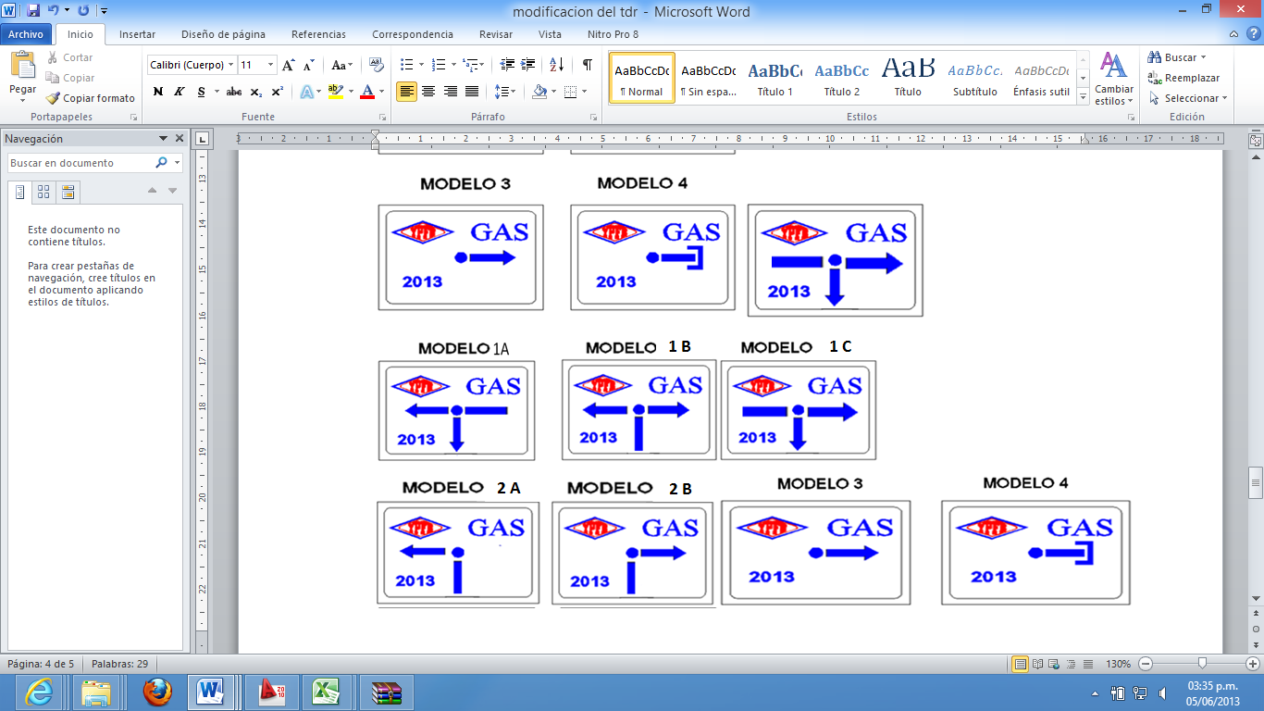

MODELO 5

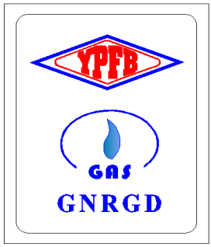

Por lo detallado, el servicio de mantenimiento se realizara de acuerdo al siguiente cuadro:

N° ÍTEM | DESCRIPCIÓN DETALLADA DEL SERVICIO | UNIDAD | CANTIDAD
1 | Movilización de personal y equipo | Global | 1
2 | Instalación de placas de señalización en acera de cemento | Pieza | 1066
3 | Instalación de placas de señalización de red secundaria en acera de piedra (empedrado) | Pieza | 65
4 | Instalación de placas de señalización de red secundaria en adoquín | Pieza | 13
5 | Instalación de placas de señalización de red secundaria en acera de tierra | Pieza | 542
6 | Instalación de placas de señalización modelo 5 | Pieza | 4
7 | Limpieza y retiro de escombros | Global | 1
8 | Provisión de placas de señalización Modelo 4 | Pieza | 275
9 | Data Book impreso y digital con planos georeferenciados (1 original y 2 copias) | Copia | 3

Nota.- Ver Anexo 2 para las zonas donde se realizara la instalación de placas.
MODELOS O DISEÑOS
En Anexo 1 se indica la descripción de los trabajos a realizar por la empresa contratista. La empresa contratista coordinara con personal de YPFB para la recolección de información técnica.
MATERIALES, HERRAMIENTAS Y EQUIPOS

EQUIPO MÍNIMO REQUERIDO PARA LA OBRA
PERMANENTE
N° | DESCRIPCIÓN | UNIDAD | CANTIDAD | POTENCIA | CAPACIDAD
1 | Camioneta 4 x 4 | Pza | 1 | N/A | N/A
2 | Cámaras fotográficas | Pza | 1 | N/A | N/A
DE ACUERDO A REQUERIMIENTO
N° | DESCRIPCIÓN | UNIDAD | CANTIDAD | POTENCIA | CAPACIDAD
1 | Equipo GPS | Pza | 1 | N/A | N/A
2 | Equipo amoladora | Pza | 2 | 2600 watts | 1500 rpm

Nota.- El contratista deberá contar de forma ineludible con todas las herramientas menores para obras civiles (picota, combos, barretas, baldes, niveles, palas, etc)

PLAZO DEL SERVICIO
El plazo de ejecución se encuentra descrito en el siguiente cuadro, de acuerdo al tiempo establecido en días calendario; computables a partir de la instrucción por parte de YPFB.

DESCRIPCIÓN | DISTRITO | PLAZO DE EJECUCIÓN  [Días Calendario]
INSTALACION DE LA SEÑALIZACION EN RED SECUNDARIA Y GABINETES NO VISIBLES (OBRAS CIVILES) | D- 2 DE LA CIUDAD DE EL ALTO | 50
Las Empresas Proponentes deberán ofertar un plazo de ejecución igual o menor al establecido y en ningún caso un plazo mayor al estimado.
EXPERIENCIA ESPECIFICA DEL PROPONENTE
La experiencia general y específica del proponente será computada considerando la cantidad de contratos de obras ejecutados durante los últimos 10 años, que deberán ser acreditados con el certificado de conclusión de obra, recepción definitiva o su equivalente, según corresponda.

Experiencia General de la Empresa
La empresa deberá contar con experiencia certificada en contratos de obras acumulados con un monto de contratos comprendidos en el rango mínimo mayor a 1 vez el valor del precio referencial de la convocatoria. La información brindada deberá estar respaldada por fotocopias simples de certificados de conclusión de obra, actas de recepción definitiva o su equivalente para su evaluación. YPFB podrá solicitar dichos documentos en original o fotocopia legalizada según corresponda, en cualquier etapa del Proceso de Contratación.

Experiencia Específica de la Empresa
La empresa deberá contar con experiencia específica certificada en contratos acumulados de obras similares con un monto de contratos comprendidos en el rango mínimo de 0,5 veces el valor del precio referencial. La información brindada deberá estar respaldada por fotocopias simples de certificados de conclusión de obra, actas de recepción definitiva o su equivalente para su evaluación. YPFB podrá solicitar dichos documentos en original o fotocopia legalizada según corresponda, en cualquier etapa del Proceso de Contratación.

Obras Similares
Se consideran como obras similares aquellas en las cuales la empresa proponente haya realizado cualquiera de los siguientes trabajos:
- Obras civiles para tendido de Red Secundaria
- Obras civiles para tendido de Red Primaria
- Obras civiles para acometidas
- Provisión e instalación de señalización vial en carreteras o Avenidas o calles.
- Obras civiles en construcción de carreteras o avenidas o calles.
- Obras Civiles en construcciones de edificaciones o viviendas o plazas o tinglados.
- Obras civiles de construcción de losetas o adoquín u hormigón.
- Obras civiles de construcción de embovedados o canalizaciones.
PERSONAL REQUERIDO
EXPERIENCIA DEL PERSONAL CLAVE (SUJETO A EVALUACION)
N° | FORMACIÓN | CARGO A DESEMPEÑAR | CANTIDAD REQUERIDA | EXPERIENCIA | CARGOS SIMILARES
1 | Ingeniero Civil, Ingeniero Mecánico, Ingeniero Industrial, Ingeniero Petrolero, Arquitecto, Constructor Civil, Ingeniero en Construcciones y/o ramas afines de la ingeniería y de la construcción con título en provisión nacional | Agente de Servicio | 1 | GENERAL: 2 años  ESPECIFICA: 1 año en obras similares (*) o dentro del área de obras civiles | Fiscal de obras, Supervisor de obras, Superintendente de obras, Director de obras y Residente de obras

(*) Las Obras similares se encuentran detalladas en el punto EXPERIENCIA DE LA EMPRESA.

NOTA:

- En los casos en que correspondiese, la experiencia del personal clave podrá ser contabilizada antes de la obtención del título en provisión nacional y en caso de presentarse sobre posición de fechas en el formulario correspondiente el tiempo traslapado será contabilizado una sola vez.
- Los Documentos de Respaldo para todos los cargos son:
CERTIFICADO DE TRABAJO O ACTAS DE RECEPCIÓN DEFINITIVA DE LAS OBRAS O FORMULARIO DE CIERRE Y LIQUIDACIÓN DE OBRAS.
PERSONAL TECNICO Y DE APOYO MINIMO REQUERIDO (OBLIGATORIO PERO NO SUJETO A EVALUACION)
N° | FORMACIÓN | CARGO A DESEMPEÑAR | EXPERIENCIA
1 | Profesional a nivel licenciatura en ingeniería o Técnico del área Industrial (mecánico, eléctrico, SMS o similares) | Monitor SMS | La experiencia solicitada se especifica en el punto “II. CONDICIONES REQUERIDAS –VALIDACIONES- 4. SEGURIDAD INDUSTRIAL, personal SMS”.

ORGANIGRAMA
La empresa proponente deberá presentar un organigrama que contemple en su estructura a todo el personal comprometido para la obra.
- CONDICIONES REQUERIDAS PARA EL SERVICIO

FORMA DE PAGO
Para la cancelación del monto a pagar por el mantenimiento de cámaras en red secundaria, se deberá cuantificar los ítems empleados para cada cámara.
La modalidad de pago se efectuara en pagos parciales presentación de planillas aprobadas por el FISCAL DE SERVICIO.
La cancelación del saldo se realizará previa la conformidad por parte de YPFB, una vez concluida la obra en su totalidad y a satisfacción de YPFB. La entrega del Data Book debe realizarse el día de la entrega definitiva de la obra, debido a que está contemplando como un ítem, caso contrario será sancionada de acuerdo a reglamento.
LUGAR DE PRESTACIÓN DEL SERVICIO
La ubicación de la obra será en el Distrito 2 de la ciudad de El ALTO.
Nota.- Ver Anexo 2 para las zonas donde se realizara la instalación de placas.
FISCAL DEL SERVICIO
Para la fiscalización del servicio, YPFB designará un FISCAL DEL SERVICIO quien tendrá a su cargo la supervisión, fiscalización, seguimiento y control del servicio. Haciendo cumplir lo establecido en las especificaciones técnicas, la propuesta técnica y el contrato.
REPRESENTANTE DEL CONTRATISTA
El CONTRATISTA designará mediante notificación escrita a YPFB, a su representante para la entrega del Servicio, dicho personero será denominado agente del Servicio y será presentado oficialmente por el CONTRATISTA antes del inicio del mismo, mediante comunicación escrita dirigida a YPFB de conformidad a la cláusula (Notificaciones) del presente Contrato.
El agente del Servicio representará al CONTRATISTA durante toda la prestación del Servicio y mantendrá coordinación permanente y efectiva con YPFB a través del Fiscal del Servicio, a objeto de atender satisfactoriamente los requerimientos y dar fiel cumplimiento al Contrato
INSPECCIÓN Y PRUEBAS
Toda inspección, prueba que se realicen por el tiempo de duración del contrato estarán a cargo del FISCAL DE SERVICIO, quien tendrá la autoridad de solicitar toda documentación, procedimientos, realizar la pruebas que estime conveniente al fin de ejercer control y supervisión de los trabajos efectuados para cumplir con los objetivos del servicio.
GARANTÍAS TÉCNICAS
GARANTÍA DE BUENA EJECUCIÓN DE OBRA.

Una vez que YPFB haya dado la conformidad a la recepción definitiva (documentado), la empresa constructora debe extender por escrito y por el representante legal, el documento notariado donde especifique un tiempo de garantía mínimo de 2 años por la ejecución de la instalación de señalización en red secundaria y gabinetes no visibles, la misma deberá cubrir fallas atribuibles a rajaduras, calidad del material y ha deformaciones.
En caso de fallas, la subsanación deberá ser inmediata y todos los costos para subsanar el problema deberán correr por cuenta de la empresa adjudicada.
MOROSIDADES Y PENALIDADES
El incumplimiento con lo estipulado en las especificaciones técnicas y el Contrato, YPFB aplicará una multa equivalente al 1% (un por ciento) sobre el monto total del Contrato, por cada día calendario de retraso.
De establecer YPFB que por la aplicación de multas por mora se ha llegado al límite del 10% (diez por ciento) del monto total del Contrato, YPFB podrá iniciar el proceso de resolución del Contrato, conforme a lo estipulado en la cláusula (Terminación del Contrato).
De establecer YPFB que por la aplicación de multas por mora se ha llegado al límite del 20% (veinte por ciento) del monto total del Contrato, YPFB deberá iniciar el proceso de resolución del Contrato, conforme a lo estipulado en la cláusula (Terminación del Contrato).
Las multas serán cobradas mediante descuentos establecidos expresamente por YPFB, con base en el informe específico y documentado de los pagos o liquidación final emitido por el Fiscal del Servicio, sin perjuicio de que YPFB ejecute la garantía de cumplimiento de Contrato y la misma gestione el resarcimiento de daños y perjuicios por medio de la jurisdicción coactiva fiscal por la naturaleza del Contrato, conforme lo establecido en el Artículo 47 de la Ley 1178.
VALIDACIONES

FACTURACION Y TRIBUTOS

FACTURACION

La factura debe ser emitida de acuerdo a normativa vigente a nombre de Yacimientos Petrolíferos Fiscales Bolivianos consignando el Número de Identificación Tributaria (NIT) 1020269020.
La factura deberá emitirse en el momento que finalice la ejecución o la prestación efectiva del servicio o a momento de percibir el pago total o parcial, lo que ocurra primero, sin deducir las multas ni otros cargos.
El proponente deberá presentar fotocopia del Certificado de Inscripción en el Padrón Nacional de Contribuyentes (del original o del emitido por la Oficina Virtual del SIN) o fotocopia del Certificado del NIT. La actividad registrada en citado documento deberá guardar directa relación con el objeto del proceso de contratación.

TRIBUTOS

El adjudicado declara que todos los tributos vigentes a la fecha y que puedan originarse directa o indirectamente en aplicación del contrato, son de su responsabilidad, no correspondiendo ningún reclamo posterior.

GARANTIAS FINANCIERAS

- GARANTIA DE SERIEDAD DE PROPUESTA

Tiene por objeto garantizar que los proponentes participen de buena fe y con la intención de culminar el proceso y deberá presentarse conjuntamente con la propuesta. Los tipos de garantía que pueden ser presentados, son los siguientes:

- Boleta de Garantía, emitida por una Entidad Bancaria del Estado Plurinacional de Bolivia, registrada, autorizada y bajo el control de la Autoridad de Supervisión del Sistema Financiero-ASFI, a la orden/a favor de Yacimientos Petrolíferos Fiscales Bolivianos, con las características expresas de renovable, irrevocable y de ejecución inmediata con vigencia de 90 días por un importe equivalente a 1 (%) del valor total de la propuesta económica
- Garantía a Primer Requerimiento, emitida por una Entidad Bancaria del Estado Plurinacional de Bolivia, registrada, autorizada y bajo el control de la Autoridad de Supervisión del Sistema Financiero-ASFI, a la orden/a favor de Yacimientos Petrolíferos Fiscales Bolivianos, con las características expresas de renovable, irrevocable y de ejecución a primer requerimiento con vigencia de 60 días, por un importe equivalente al 1 (%) del valor total la propuesta económica.
- Póliza de caución a Primer requerimiento, emitida por una empresa aseguradora del Estado Plurinacional de Bolivia , registrada, autorizada y bajo el control de la Autoridad de Fiscalización y Control de Pensiones y Seguro a la orden/a favor de Yacimientos Petrolíferos Fiscales Bolivianos, con las características expresas de renovable, irrevocable y de ejecución a primer requerimiento con vigencia de 90 días y por un importe equivalente a 1 (%) del valor total de la propuesta económica

- GARANTÍAS DE CUMPLIMIENTO DE CONTRATO.

Tiene por objeto garantizar la vigencia, conclusión y entrega definitiva del objeto del contrato. Los tipos de garantía que pueden ser presentados, son los siguientes:

- Boleta de Garantía, emitida por una Entidad Bancaria del Estado Plurinacional de Bolivia, registrada, autorizada y bajo el control de la Autoridad de Supervisión del Sistema Financiero-ASFI, a la orden/a favor de Yacimientos Petrolíferos Fiscales Bolivianos, con características expresas de renovable, irrevocable y de ejecución inmediata con vigencia de 60 días calendario adicionales a la vigencia del contrato, por un importe equivalente al 7% del valor total del contrato.
- Garantía a Primer Requerimiento, emitida por una Entidad Bancaria del Estado Plurinacional de Bolivia, registrada, autorizada y bajo el control de la Autoridad de Supervisión del Sistema Financiero-ASFI, a la orden/a favor de Yacimientos Petrolíferos Fiscales Bolivianos, con características expresas de renovable, irrevocable y de ejecución a primer requerimiento con vigencia de 60 días calendario adicionales a la vigencia del contrato, por un importe equivalente al 7% del valor total del contrato.
- Póliza de caución a Primer requerimiento para Entidades Públicas, emitida por una empresa aseguradora del Estado Plurinacional de Bolivia , registrada, autorizada y bajo el control de la Autoridad de Fiscalización y Control de Pensiones y Seguros a la orden/a favor de Yacimientos Petrolíferos Fiscales Bolivianos, con las características expresas de renovable, irrevocable y de ejecución a primer requerimiento con vigencia de 60 días calendario adicionales a la vigencia del contrato, por un importe equivalente al 7% del valor total del contrato.
- Retenciones, el proponente podrá solicitar expresamente a Yacimientos Petrolíferos Fiscales Bolivianos, la retención del 7% de cada pago parcial recibido

- GARANTÍAS ADICIONAL DE CUMPLIMIENTO DE CONTRATO.

El proponente adjudicado, cuya propuesta económica esté por debajo del ochenta y cinco por ciento (85%) del Precio Referencial, deberá presentar una Garantía Adicional a la de Cumplimiento de Contrato. Los tipos de garantía que pueden ser presentados, son los siguientes:

- Boleta de Garantía, emitida por una Entidad Bancaria del Estado Plurinacional de Bolivia, registrada, autorizada y bajo el control de la Autoridad de Supervisión del Sistema Financiero-ASFI, a la orden/a favor de Yacimientos Petrolíferos Fiscales Bolivianos, con características expresas de renovable, irrevocable y de ejecución inmediata con vigencia de 60 días calendario adicionales a la vigencia del contrato, por un importe equivalente a la diferencia entre el ochenta y cinco por ciento (85%) del Precio Referencial y el valor de su propuesta económica.
- Garantía a Primer Requerimiento, emitida por una Entidad Bancaria del Estado Plurinacional de Bolivia, registrada, autorizada y bajo el control de la Autoridad de Supervisión del Sistema Financiero-ASFI, a la orden/a favor de Yacimientos Petrolíferos Fiscales Bolivianos, con características expresas de renovable, irrevocable y de ejecución a primer requerimiento con vigencia de 60 días calendario adicionales a la vigencia del contrato, por un importe equivalente a la diferencia entre el ochenta y cinco por ciento (85%) del Precio Referencial y el valor de su propuesta económica.

SEGUROS

La empresa adjudicada, deberá presentar y mantener vigente de forma ininterrumpida durante todo el periodo del contrato la Póliza de Seguro especificada a continuación:

  - PÓLIZA TODO RIESGO DE CONSTRUCCIÓN

Durante la ejecución de la obra, el Contratista deberá mantener por su cuenta y cargo una póliza de Seguro adecuada, para asegurar contra todo riesgo, las obras en ejecución, materiales.
La misma que cubrirá las construcciones a efectuar de acuerdo a las especificaciones técnicas, el valor asegurado debe ser igual al valor de las obras. Deberá incluir además las coberturas de: errores de construcción, movimiento sísmico, inundación, tempestad, incendio, impericia, descuido, actos mal intencionados cometidos por los empleados y/o contratistas, remoción de escombros, periodo de mantenimiento amplio, gastos adicionales por horas extras y de aceleración, equipos y maquinaria del contratista y otras cobertura que vea necesarias el contratista.

  - SEGURO DE RESPONSABILIDAD CIVIL

Por daños a terceros, o bienes de terceros, por cualquier causa que durante la prestación del servicio pudiera ocasionar, sus equipos, personal y otros. Debe incluir las coberturas de: responsabilidad civil general (extracontractual), responsabilidad civil contractual, responsabilidad civil operacional, responsabilidad cruzada, responsabilidad civil de contratistas y subcontratistas. Incluyendo daños por gastos de aceleración de siniestros y extraordinarios y remoción de escombros dejando indemne a YPFB por cualquier suceso. En esta póliza YPFB deberá figurara como un tercero.

El límite de indemnización por evento y/o reclamos deberá ser por $us. 10.000. –

  - PÓLIZA DE ACCIDENTES PERSONALES

Los trabajadores, funcionarios y empleados designados por la empresa adjudicada, deberán estar cubiertos bajo el Seguro de Accidentes Personal (que cubre gastos médicos, invalidez parcial permanente, invalidez total permanente y muerte), por lesiones corporales sufridas como consecuencia directa e inmediata de los accidentes que ocurran en el desempeño de su trabajo.

  - CONDICIONES ADICIONALES

I. De suspenderse por cualquier razón la vigencia o cobertura de las Pólizas nominadas precedentemente, o bien se presente la existencia de eventos no cubiertos por las mismas; la empresa adjudicada, se hace enteramente responsable frente a YPFB, por todos los accidentes que haya podido sufrir su personal en el desempeño de sus funciones.
II. La empresa adjudicada, deberá entregar una copia de las citadas pólizas a YPFB antes de la suscripción del contrato.

SEGURIDAD INDUSTRIAL

La empresa contratista de la actividad/obra/proyecto/servicio, adquisición y/o provisión de bienes y servicios deberá cumplir de forma obligatoria con los siguientes estándares de Seguridad Industrial y Salud Ocupacional:

Estándares y requisitos de SYSO para Contratistas de YPFB Corporación.

La empresa contratista deberá garantizar el cumplimiento de los requisitos y estándares de Seguridad descritos en el Anexo 1: “REQUISITOS DE SEGURIDAD INDUSTRIAL PARA CONTRATISTAS”, documento elaborado conforme a políticas internas de YPFB y en estricto cumplimiento de la normativa legal vigente (D.L. 16998).

ASPECTOS GENERALES:

La empresa contratista deberá prever el número de personal de SMS para el proyecto en función a las siguientes consideraciones:
- Análisis preliminar de peligros y riesgos (asociados a la actividad), tiempo, magnitud del proyecto, número de trabajadores y numero de frentes de trabajo.
- En cumplimiento a la LGT Art.73, se establece que todo proyecto con más de 80 trabajadores deberá contar necesariamente con personal médico (in situ).
PERSONAL DE SMS:

La empresa contratista deberá contar mínimamente con el siguiente personal de SMS (Monitor/Supervisor/Coordinador de SMS), en base a los siguientes criterios:

Proyectos de Red Primaria/City Gates:
- 1 Supervisor ó Coordinador SySO
- 1 Monitor de SySO: por cada frente de trabajo (de acuerdo al análisis de Riesgos de las actividades a desarrollarse en el proyecto
Proyectos de Red Secundaria/Estación Distrital de Regulación (EDR):
- 1 Monitor de SySO: por cada frente de trabajo (de acuerdo al análisis de Riesgos de las actividades a desarrollarse en el frente de trabajo)
Curriculum Vitae de Personal SMS: (Monitor/Supervisor/Coordinador), asignado al proyecto (adjuntar los respaldos correspondientes para evaluación y aprobación de YPFB).

Perfil de Cargos: La educación, formación y experiencia del personal debe ser adecuada y coherente para gestionar y controlar los riesgos identificados en las actividades de la obra/proyecto/servicio. Debe mínimamente contemplar lo siguiente:

- Supervisor o Coordinador de SMS

Nivel | Requisitos
Educación | Profesional a nivel licenciatura en ingeniería
Formación OBLIGATORIA (Cursos, seminarios, talleres, etc.) | Sistemas de Gestión de Seguridad, Salud Ocupacional y Medio Ambiente (OHSAS 18001 - ISO 14001). Protección y prevención de incendios. Primeros Auxilios Básicos. Manejo Defensivo.
Formación  DESEABLE (Cursos, seminarios, talleres, etc.) | Legislación en Seguridad, Salud Ocupacional y Medio Ambiente. Seguridad para trabajo en espacios confinados, trabajos de izaje de cargas, trabajo en excavaciones, trabajos en altura, Bloqueo y etiquetado, Identificación y control de factores de riesgo para la Salud, Manejo de sustancias peligrosas
Experiencia | Experiencia general de 4 años y experiencia específica de 3 años en cargos similares en proyectos de gas y petróleo, construcción, y/o rubro industrial.  Experiencia especifica:  - Manejo y/o supervisión de personal  - Gestión de indicadores de SySO

- Monitor de SMS:

Nivel | Requisitos
Educación | Profesional a nivel licenciatura en ingeniería o Técnico del área Industrial (mecánico, eléctrico, SMS o similares)
Formación OBLIGATORIA (Cursos, seminarios, talleres, etc.) | Sistemas de Gestión de Seguridad, salud ocupacional y Medio Ambiente (OHSAS 18001 - ISO 14001). Protección y prevención de incendios. Primeros Auxilios Básicos. Manejo Defensivo.
Formación  DESEABLE (Cursos, seminarios, talleres, etc.) | Legislación en Seguridad, salud ocupacional y Medio Ambiente. Seguridad para trabajo en espacios confinados, trabajos de izaje de cargas, trabajo en excavaciones, trabajos en altura, Bloqueo y etiquetado, Identificación y control de factores de riesgo para la Salud, Manejo de sustancias peligrosas
Experiencia | Experiencia general mínima de 2 años y experiencia específica mínima de 1 año en cargos similares en proyectos de gas y petróleo, construcción, y/o rubro industrial.  Experiencia especifica:  - Auditoría e inspección de actos y/o condiciones inseguras  - Gestión de Equipos de protección personal (EPP)  - Gestión de Permisos de trabajo  - Conocimiento básico de sistemas de Gestión de Seguridad, Salud Ocupacional y Medio Ambiente (OHSAS 18001 - ISO 14001)

POSTERIOR A LA ADJUDICACION: Antes del inicio de las actividades (orden de proceder) la Empresa adjudicada deberá presentar los siguientes documentos para la aprobación y VoBo de la Unidad SMSG de YPFB:
- Declaración jurada “Compromiso de SMS” para Cumplimiento de requisitos de Seguridad Industrial, Salud Ocupacional y Medio Ambiente para contratistas de YPFB Corporación.
- El CONTRATISTA deberá dar estricto cumplimento a la legislación laboral, social y otras aplicables al presente proyecto/obra/servicio, vigentes en el Estado Plurinacional de Bolivia; siendo también responsable del cumplimiento por parte de los SUBCONTRATISTAS que intervengan a nombre suyo ante YPFB (Contratante).
Presentar debidamente firmada por el representante legal, adjuntando la fotocopia firmada del documento de identificación (pasaporte/CI), con la impresión dactilar del mismo (pulgar derecho y/o izquierdo).
- Presentación del sistema de Gestión de Seguridad y Salud Ocupacional (En caso de poseer un sistema bajo la norma OHSAS 18001 o Sistemas Integrados de Gestión). Caso contrario, la empresa contratista deberá presentar un documento que contenga la Gestión de Seguridad y Salud Ocupacional a ser aplicada en el Proyecto (Plan de Seguridad y Salud Ocupacional - específico para la actividad/obra/proyecto/servicio.
- Plan específico de Seguridad y Salud Ocupacional: debe contener al menos los siguientes puntos:
- Política de Seguridad Industrial y Salud Ocupacional
- Programas y políticas de control de alcohol y drogas
- Programa de gestión vehicular (cronograma de mantenimiento de vehículos)
- Programas de medidas preventivas en seguridad y salud ocupacional
- Plan de respuesta ante emergencias (especifico del proyecto).
- Plan de evacuación Médica (MEDEVAC)
- Plan de rescate
- Sistemas de permisos de trabajo
- Sistemas de reporte de accidentes e incidentes.
- Sistemas de reporte de SMS (Semanal/Mensual).
- Identificación de Peligros y Evaluación de Riesgos inicial de la actividad (este registro debe ser actualizado periódicamente y cada vez que se presente la necesidad o cambios en la actividad a realizarse).
- Lista de procedimientos específicos de SMS (permisos de trabajo, reporte de accidentes, incidentes e informes del proyecto).
- Nómina de personal (nombre y Cédula de Identificación) con los respaldos correspondientes de “dotación de ropa de trabajo y EPP”.
- Contrato del personal (Bajo la modalidad que corresponda)
- Seguro médico (cuando aplique). Caso contrario debe contar necesariamente con una póliza de Seguro contra accidentes – grupal o individual
- Seguro Obligatorio contra Accidentes de Tránsito – SOAT. (cuando aplique)
- Copia de póliza contra accidentes personales (que cubre gastos médicos, invalidez parcial permanente, invalidez total permanente y muerte) (cuando aplique)
- Check list de vehículos livianos y pesados. (cuando aplique)
- Capacitaciones básicas de SMS: Primeros Auxilios, Manejo de Extintores, Plan de Emergencia, uso de EPP y otros aplicables)
- Aplica a todo el personal inmerso en la actividad/obra/proyecto/servicio. (Personal propio, y sub contratistas).
- Sustancias Peligrosas: En todas las áreas donde se transporte, almacene, utilice y/o manipulen sustancias peligrosas deberán existir las Hojas de Seguridad (MSDS) para cada una de las sustancias. Deben estar a disposición de todos los trabajadores.
NOTA 1: Los presentes requisitos son aplicables de acuerdo a la dinámica de la actividad/obra/proyecto/servicio y/o adquisición de bienes y servicios.

NOTA 2: En caso de no ser aplicables para determinada actividad/obra/proyecto/servicio y adquisición y/o provisión de bienes y servicios, deben ser acordados y determinados formalmente (por escrito), entre el contratista y el responsable de la Unidad de origen de YPFB; debiendo ser validados por la Unidad de SMSG de YPFB.

REQUISITOS MINIMOS: Para el ingreso a la actividad/obra/proyecto/servicio

- Inducción de SMS (A cargo de YPFB - Unidad Operativa)
- Inducción de SMS (A realizarse “in situ” – A cargo de la empresa Contratista).
- Uso obligatorio de ropa de trabajo (overol, ropa de dos piezas manga larga y otros que sean necesarios o aplicables)
- Uso obligatorio de EPP (Equipo de Protección Personal):
- Casco de seguridad
- Calzado de seguridad
- Lentes de seguridad
- Protectores auditivos (si corresponde)
- Guantes (específicos a la tarea a realizar)

- EPP para riesgos especiales y tareas críticas (altura, espacios confinados, eléctricos, trabajos en caliente, etc,)

  - Arnés de seguridad de cuerpo completo.
  - Línea de vida. (sistema de supresión contra caídas)
  - Detector de gases (en caso de requerir).
  - Equipo de rescate para alturas (en caso de requerir).
  - Guantes dieléctricos (en caso de requerir).
  - Equipo de rescate para espacios confinados (en caso de requerir).
  - Equipo de respiración autónoma (en caso de requerir).
  - Extintores para el área de intervención y combate contra incendios. Trabajos en caliente (soldadura, eléctricos, etc.).

Documentación que debe estar en la actividad/obra/proyecto/servicio:

- Plan de Seguridad y Salud Ocupacional (Específico)
- Plan de Emergencias/Contingencias
- Procedimientos de trabajo para las actividades a realizar.
- Nómina del personal, con copia de su póliza de seguro contra accidentes
- Permiso de trabajo, AST – Identificación de peligros y riesgos
Documentación para Data Book:

- Plan específico de Seguridad y Salud Ocupacional
- Procedimientos de las actividades
- Nómina de todo el personal (con los respaldos establecidos por YPFB)
- Informes de SMS
- Reporte de accidentes/incidentes y Acciones correctivas (lecciones aprendidas)
- Reporte Mensual de Indicadores SYSO (firmado por los responsables)
(El formato será remitido por el área de SMS de YPFB)
- Registro de capacitaciones
- De acuerdo a las características y dinámica de cada proyecto podrá establecerse una reunión inicial y posterior a ello reuniones de consulta con el área de SMS de YPFB.
- Toda empresa contratista directa de YPFB, que subcontrate servicios de un tercero, deberá cumplir y hacer cumplir los requisitos de seguridad Industrial, salud ocupacional y medio ambiente, remitiendo a YPFB la documentación correspondiente a los requisitos SMS para garantizar la correcta ejecución de la obra o proyecto, en el marco de cumplimiento de la normativa legal vigente establecida en la LGT 1939, DL HSOB 16998, DS 1996 y otras disposiciones legales aplicables a la actividad comprendida en el contrato de la actividad/obra/proyecto/servicio.
- Se deja claramente establecido la prohibición total y definitiva de ingreso a obra o ejecución de trabajos con pasantes y/o practicantes de la contratista y/o sub contratista en proyectos de YPFB.
- YPFB Corporación se reserva el derecho de solicitar nuevos requisitos de SySO que sean necesarios para garantizar la correcta ejecución de la actividad, cuyo objetivo es prevenir accidentes e incidentes mediante el cumplimiento de la legislación vigente en materia de SySO y los aspectos normativos y regulatorios Corporativos de YPFB.
- La subcontratación de Servicios deberá ser previamente aprobada por YPFB y la Empresa Subcontratada deberá cumplir con todos y cada uno de los requisitos de SySO establecidos por YPFB para el CONTRATISTA.

DISPOCISIONES AMBIENTALES

  - La Empresa CONTRATISTA deberá dar estricto cumplimiento a los compromisos Ambientales aprobados a través del Documento Ambiental (solicitado por la Contratista a la firma del contrato) con el cual se obtuvo la Autorización Ambiental (Licencia Ambiental -LA-) para el proyecto, como también las disposiciones emitidas por la Autoridad Ambiental Competente al momento de otorgar la LA y otros requerimientos ambientales exigidos por el personal de YPFB del proyecto. Para el efecto, el CONTRATISTA deberá remitir a YPFB toda aquella documentación de respaldo que demuestre el cumplimiento de los Planes, Programas y Procedimientos. Para el efecto, el CONTRATISTA deberá remitir a YPFB, según el alcance del presente proyecto, la información solicitada en el Anexo “Requisitos de Protección Ambiental Contratistas”, parte integral del presente documento.
Toda esta documentación de respaldo deberá demostrar el cumplimiento de la legislación aplicable, misma que será de insumo para la elaboración de los Informes de Monitoreo Ambiental que elabore YPFB cuando corresponda.

  - El CONTRATISTA acuerda dar cumplimiento con todas las disposiciones técnicas y administrativas establecidas en la legislación ambiental y forestal vigente, como también la reglamentación sectorial, normativa conexa y todo instrumento legal promulgado durante el periodo de vigencia del CONTRATO. En tal sentido y en caso de contravenciones a estas normas, leyes y/o regulaciones, el CONTRATISTA asume la responsabilidad y sus consecuencias, así como la reparación de estas, cuando corresponda.

  - De presentarse cualquier contingencia, eventualidad o suceso no deseado que provoque perdidas, daños y/o perjuicios ambientales; el CONTRATISTA deberá comunicar inmediatamente a YPFB para que se proceda en el marco de la legislación aplicable. Por su parte, el CONTRATISTA tomará acciones inmediatas de prevención, mitigación y/o remediación. Para tal efecto, el mismo deberá remitir a YPFB informes, planillas, registros, comprobantes y toda documentación de respaldo que demuestre el cumplimiento del Plan de Contingencias.

  - La contratista se obliga a aplicar los lineamientos establecidos en el Anexo “Requisitos de Protección Ambiental Contratistas”. Este anexo establece la generación de planillas de la gestión de residuos sólidos durante la ejecución del proyecto, además de solicitar un informe donde se detalle las acciones y lineamientos seguidos para una adecuada gestión de residuos sólidos”.

as empresas contratistas, deben informar mensualmente y al concluir el proyecto al TSIMA del Distrito de Redes de Gas de acuerdo al detalle siguiente:

RESPALDO |  | FORMATO INFORME | PRESENTACION
1.- PLANILLA MENSUAL DE GENERACION DE RESIDUOS SÓLIDOS |  | FISICO/DIGITAL | MENSUAL/FINAL
2.- INFORME DE LA GESTIÓN DE RESIDUOS SÓLIDOS |  | FISICO/DIGITAL | FINAL
3.- PLANILLAS DE INSPECCION Y MANTENIMIENTO DE VEHICULOS Y EQUIPOS |  | FISICO/DIGITAL | MENSUAL/FINAL
4.- REGISTRO DE EXTINTORES Y SU MANTENIMIENTO |  | FISICO/DIGITAL | MENSUAL/FINAL
5.- PLANILLA DE DOTACIÓN DE EPP E INFORME DE SEÑALIZACION  PARA MEDIO AMBIENTE Y SEGURIDAD CON EL RESPECTIVO REGISTRO FOTOGRÁFICO EN TODAS LAS ACTIVIDADES QUE VAYAN A REALIZARSE |  | FISICO/DIGITAL | MENSUAL/FINAL
6.- PLANILLAS DE INDUCCION Y CAPACITACION AL PERSONAL EN  TEMAS DE SEGURIDAD, SALUD, AMBIENTE Y SOCIAL |  | FISICO/DIGITAL | MENSUAL/FINAL
Elabora y Presenta: Contratista | Verifica en obra: Supervisor DTRG | Revisa documentación: TSIMA-DTRG |  | Aprueba:  Distrital de Redes de Gas

INFORME AMBIENTAL

En el presente acápite se describe el contenido mínimo que debe tener el Informe Ambiental inicial/mensual/final:

El Informe Ambiental debe contar con los siguientes acápites, mismos que serán debidamente llenados en función a las características específicas de cada actividad, obra y/o proyecto (AOP).

- Declaración Jurada: Debe contener Información General, Identificación y Ubicación del Proyecto, Aspectos del Estado de la AOP, Firmas y datos del Responsable Técnico (Supervisor SMS, Supervisor SMS Junior o Monitor SMS).
- Estado actual en que se encuentra la AOP: Breve descripción del estado actual de la Actividad, Obra o Proyecto. Incluir información referida a la etapa en que se encuentre la AOP, porcentaje de avance, entre otros.
- Datos Generales: Nombre de la AOP, Licencia Ambiental, Fecha de Emisión de la Licencia Ambiental, LASP, Fecha de Emisión de la LASP, Fecha de inicio de actividades, Etapa de la AOP, Frecuencia de presentación, Periodo al que pertenece el informe, fecha de contrato, entre otros.
- Descripción de la AOP: Contemplar datos como ser la ubicación de la AOP, coordenadas, descripción de colindancias.
- Detalle de Actividades Realizadas en el Periodo: Descripción de todas las actividades específicas del periodo al que pertenece el Informe Ambiental a elaborarse.
- Cumplimiento de los Compromisos Ambientales (Establecidos en el Documento Ambiental propio de cada proyecto): Incluir de forma tabulada el nivel de cumplimiento de las medidas ambientales de compromiso de la Corporación y de cumplimiento por parte de la contratista y aprobadas por la Autoridad Ambiental Competente y el respectivo nivel de cumplimiento de las mismas, contemplando elementos como se puede observar en el siguiente ejemplo:

Código | Factor  Ambiental | Medida a Monitorear  de  Adecuación/Mitigación | Fecha de  Cumplimiento  (Inicio) | Fecha de  Cumplimiento  (Final) | Desarrollo  de la  Medida | Respaldos

- Análisis de Resultados por Factores: Realizar un análisis de todos los factores comprendidos en la AOP, como ser Aire, Ruido, Agua, Suelo, Residuos Sólidos, Socioeconómico, entre otros.
- Detección de No Conformidades: Si fuera el caso incluir información referida a no conformidades presentadas durante el desarrollo de la AOP.
- Conclusiones y Recomendaciones: Contemplar los aspectos más relevantes del Informe elaborado y las respectivas recomendaciones acorde a lo reportado.

ANEXOS DEL INFORME AMBIENTAL

- Anexo de Mapas, Planos y Fotografías
El presente Anexo debe incluir:
- Mapas y planos de la AOP.
- Registro fotográfico significativo de la AOP, principalmente referidos a las medidas ambientales comprendidas.

- Anexo de Documentos Conexos (Lo aplicable para la AOP, específica que está realizando el Contratista)
El presente Anexo de incluir:
- Licencia Ambiental de la AOP
- Planillas
- Registros
- Análisis
- Actas
- Certificados

ESTOS TÉRMINOS DE REFERENCIA SON ENUNCIATIVOS Y DE ORIENTACIÓN, NO SON LIMITATIVOS POR LO QUE EL PROPONENTE SI ASÍ LO DESEA Y A OBJETO DE DEMOSTRAR SU HABILIDAD EN LA PRESTACIÓN DEL SERVICIO PUEDE MEJORARLOS, OPTIMIZANDO EL USO DE LOS RECURSOS.

Elaborado por: | Aprobado por Jefe Inmediato Superior:
Delicia D. Quispe Ticona  SUPERVISOR DE OPERACIÓN Y MANTENIMIENTO II  DISTRITO REDES DE GAS EL ALTO | Ing. Edwin V. Tórrez Rodríguez  JEFE UNIDAD DISTRITAL DE OPERACIÓN Y MANTENIMIENTO  DISTRITO REDES DE GAS EL ALTO

ANEXO 1

OBRAS CIVILES

NOMBRE DEL ITEM

Ítem 1. MOVILIZACION DE PERSONAL, EQUIPO, HERRAMIENTA Y MATERIAL
UNIDAD
GLOBAL
DESCRIPCIÓN
Este ítem comprende todos los trabajos preparatorios, movilización del personal y equipos necesarios hasta finalizar toda la obra.
FORMA DE EJECUCIÓN
La empresa contratista deberá tomar los recaudos necesarios para este fin, asegurando la logística necesaria para el traslado del personal y los equipos requeridos en las distintas actividades del proyecto.
MEDICIÓN
La unidad de medida para el presente ítem será por GLOBAL, en la cantidad estipulada en el volumen de la obra.
FORMA DE PAGO
El pago del ítem se hará por el total al concluir la obra a la unidad y precio de la propuesta aceptada. Este costo incluye la compensación total por todos los materiales, mano de obra, herramientas, equipo empleado y demás incidencias determinadas por ley.

NOMBRE DEL ITEM

Ítem 2. INSTALACIÓN DE PLACAS DE SEÑALIZACION EN ACERA DE CEMENTO
UNIDAD
PIEZA
DESCRIPCIÓN
Este ítem se refiere a la instalación de placas señalización en red secundaria para aceras de cemento en los lugares asignados por el FISCAL DE SERVICIO de YPFB.
FORMA DE EJECUCIÓN
Este ítem requiere el trabajo de corte y retiro de cemento para la instalación de la placa de señalización, el área corte será de:
- 30 cm x 20 cm.
Este trabajo incluye la remoción del empedrado del que está conformado el contra piso de la acera de cemento.
La mezcla de hormigón simple H°S° tendrá la siguiente dosificación (proporcionalidad) de mezclado:
- 3 de grava
- 2 de arena
- 1 de cemento

La mezcla deberá elaborarse en el lugar de la instalación de las placas, caso contrario la misma será rechazada.
La empresa contratista deberá correr con los gastos de la envoltura correspondiente con alambre de amarre galvanizado 2 vueltas (aproximadamente 0.3 metros) en las ranuras inferiores de cada placa para que su adherencia a la acera sea garantizada. Las placas de señalización se instalarán de tal manera que la última superficie se encuentre al nivel de la acera. (Ver figura 1 y 2).

Las placas o plaquetas de señalización serán proporcionadas por YPFB, las cuales no serán consideradas en la estimación de costos para el presente ítem.

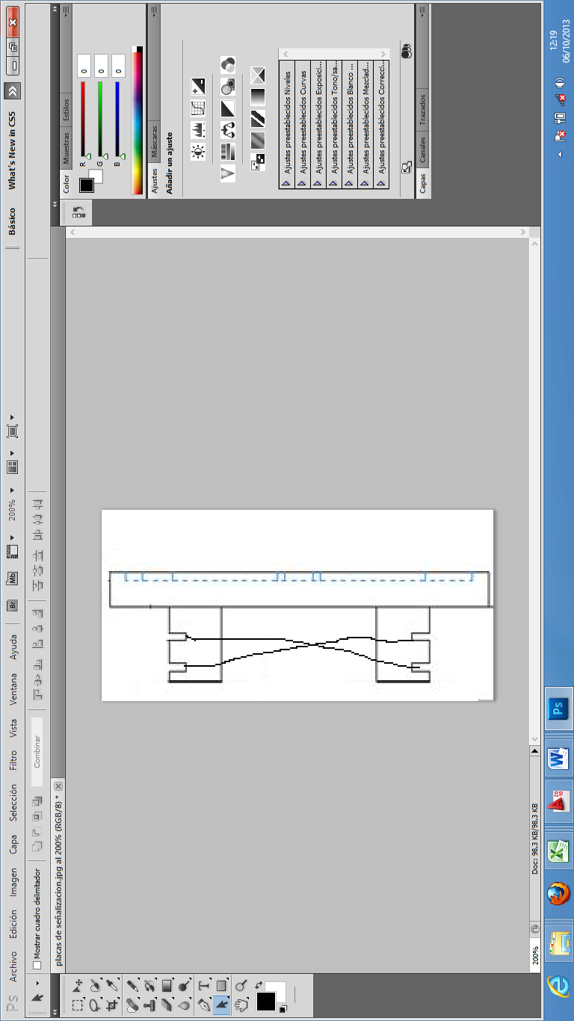
Figura 1. Envoltura con alambre de amarre
PLACA DE SEÑALIZACION
ALAMBRE DE AMARRE GALVANIZADO

Figura 2. Dimensiones del área de instalación de placas de señalización con reposición de hormigón simple en vereda de cemento
8.5 cm

11.5 cm
30 cm

20 cm
REPOSICION DE HORMIGON SIMPLE



PLACA DE SEÑALIZACION Esquema Nº 1 envoltura con alambre de amarre ION
15 cm
(Incluye piedra manzana)

Figura 3. Detalle de instalación de placas de señalización con reposición de hormigón simple en vereda de cemento
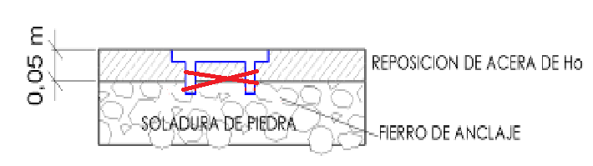
7 a 5 cm
Reposición con °H°S
Piedra Manzana
MEDICIÓN
La unidad de medida para el presente ítem será por PIEZA, en la cantidad estipulada en el volumen de la obra.
FORMA DE PAGO
El pago del ítem se hará de acuerdo contra avance de la obra y a la unidad y precio de la propuesta aceptada,
Este costo incluye la compensación total por todos los materiales, mano de obra, herramientas, equipo empleado y demás incidencias determinadas por ley.

NOMBRE DEL ITEM

Ítem 3. INSTALACIÓN DE PLACAS DE SEÑALIZACION DE RED SECUNDARIA EN ACERA DE PIEDRA (EMPEDRADO)
UNIDAD
PIEZA
DESCRIPCIÓN
Este ítem se refiere a la instalación de placas señalización en red secundaria para aceras de piedra (empedrado) en los lugares asignados por el FISCAL DE SERVICIO de YPFB.
FORMA DE EJECUCIÓN
Este ítem se refiere al retiro de empedrado para la instalación de la placa de señalización de red secundaria, el área de remoción del empedrado tendrá las siguientes medidas:

- 40 cm x 40 cm.
Este trabajo incluye la remoción del empedrado del que está conformado el contra piso de la acera de cemento.
La mezcla de hormigón simple H°S° tendrá la siguiente dosificación (proporcionalidad) de mezclado:

- 3 de grava
- 2 de arena
- 1 de cemento
La mezcla deberá elaborarse en el lugar de la instalación de las placas, caso contrario la misma será rechazada.
La empresa contratista deberá correr con los gastos de la envoltura correspondiente con alambre de amarre galvanizado 2 vueltas (aproximadamente 0.3 metros) en las ranuras inferiores de cada placa para que su adherencia a la acera sea garantizada. Las placas de señalización se instalarán de tal manera que la última superficie se encuentre al nivel de la acera. (Ver figura 1 y 4).
Las placas o plaquetas de señalización serán proporcionadas por YPFB, las cuales no serán consideradas en la estimación de costos para el presente ítem.
MEDICIÓN
La unidad de medida para el presente ítem será por PIEZA, en la cantidad estipulada en el volumen de la obra.
FORMA DE PAGO
El pago del ítem se hará de acuerdo contra avance de la obra y a la unidad y precio de la propuesta aceptada,
Este costo incluye la compensación total por todos los materiales, mano de obra, herramientas, equipo empleado y demás incidencias determinadas por ley.

NOMBRE DEL ITEM

Ítem 4. INSTALACIÓN DE PLACAS DE SEÑALIZACION DE RED SECUNDARIA EN ADOQUIN
UNIDAD
PIEZA
DESCRIPCIÓN
Este ítem se refiere a la instalación de placas señalización en red secundaria para aceras de adoquín en los lugares asignados por el FISCAL DE SERVICIO de YPFB.
FORMA DE EJECUCIÓN
Este ítem se refiere al retiro de adoquín para la instalación de tapas y campanas en cámaras de red secundaria, el área de remoción de adoquín tendrá las siguientes medidas:

- 30 cm x 20 cm en vereda y calzada.

Este trabajo incluye la remoción del empedrado del que está conformado el contra piso de la acera de cemento.
La mezcla de hormigón simple H°S° tendrá la siguiente dosificación (proporcionalidad) de mezclado:

- 3 de grava
- 2 de arena
- 1 de cemento

La mezcla deberá elaborarse en el lugar de la instalación de las placas, caso contrario la misma será rechazada.
La empresa contratista deberá correr con los gastos de la envoltura correspondiente con alambre de amarre galvanizado 2 vueltas (aproximadamente 0.3 metros) en las ranuras inferiores de cada placa para que su adherencia a la acera sea garantizada. Las placas de señalización se instalarán de tal manera que la última superficie se encuentre al nivel de la acera. (Ver figura 1 y 2).
Las placas o plaquetas de señalización serán proporcionadas por YPFB, las cuales no serán consideradas en la estimación de costos para el presente ítem.
MEDICIÓN
La unidad de medida para el presente ítem será por PIEZA, en la cantidad estipulada en el volumen de la obra.
FORMA DE PAGO
El pago del ítem se hará de acuerdo contra avance de la obra y a la unidad y precio de la propuesta aceptada,
Este costo incluye la compensación total por todos los materiales, mano de obra, herramientas, equipo empleado y demás incidencias determinadas por ley.

NOMBRE DEL ITEM

Ítem 5. INSTALACIÓN DE PLACAS DE SEÑALIZACION DE RED SECUNDARIA EN ACERA DE TIERRA
UNIDAD
PIEZA
DESCRIPCIÓN
Este ítem se refiere a la instalación de placas señalización en red secundaria para aceras de tierra.
FORMA DE EJECUCIÓN
Las excavaciones se efectuarán a mano, siempre y cuando estas no dañen otros servicios.
Para la instalación de la placa de señalización de red secundaria, el volumen de remoción de tierra será de:
- 40 cm x 40 cm x 20 cm.
Para la instalación de la placa, la mezcla de hormigón simple H°S° tendrá la siguiente dosificación (proporcionalidad) de mezclado:
- 3 de grava
- 2 de arena
- 1 de cemento
La mezcla deberá elaborarse en el lugar de la instalación de las placas, caso contrario la misma será rechazada.
Se debe incluir como base piedra manzana para una mejor detención de la reposición de H°S°.
La empresa contratista deberá correr con los gastos de la envoltura correspondiente con alambre de amarre galvanizado 2 vueltas (aproximadamente 0.3 metros) en las ranuras inferiores de cada placa para que su adherencia a la acera sea garantizada. Las placas de señalización se instalarán de tal manera que la última superficie se encuentre al nivel de la acera. (Ver figura 1 y 3).
Las placas o plaquetas de señalización serán proporcionadas por YPFB, las cuales no serán consideradas en la estimación de costos para el presente ítem.

Figura 4. Instalación de placas de señalización con reposición de hormigón simple en vereda de tierra y empedrado
8.5 cm
11.5 cm
40 cm
40 cm

PLACA DE SEÑALIZACION Esquema Nº 1 envoltura con alambre de amarre ION

PLACA DE SEÑALIZACION Esquema Nº 1 envoltura con alambre de amarre ION

20 cm
(Incluye piedra manzana)

REPOSICION DE
HORMIGON SIMPLE

MEDICIÓN
La unidad de medida para el presente ítem será por PIEZA, en la cantidad estipulada en el volumen de la obra.
FORMA DE PAGO
El pago del ítem se hará de acuerdo contra avance de la obra y a la unidad y precio de la propuesta aceptada,
Este costo incluye la compensación total por todos los materiales, mano de obra, herramientas, equipo empleado y demás incidencias determinadas por ley.

NOMBRE DEL ITEM

Ítem 6. INSTALACIÓN DE PLACAS DE SEÑALIZACION MODELO 5
UNIDAD
PIEZA
DESCRIPCIÓN
Este ítem se refiere a la instalación de placas señalización modelo 5 en domicilios que tienen medidores al interior de sus propiedades.
FORMA DE EJECUCIÓN
Este ítem requiere el trabajo de corte y retiro de cemento y azulejo para la instalación de la placa modelo 5, el área corte será de 12.5 cm x 9.5 cm.
La empresa contratista deberá correr con los gastos de la envoltura correspondiente con alambre de amarre galvanizado 2 vueltas (aproximadamente 0.3 metros) en las ranuras inferiores de cada placa para que su adherencia sea garantizada.

Figura 5. Instalación de placa de señalización MODELO 5

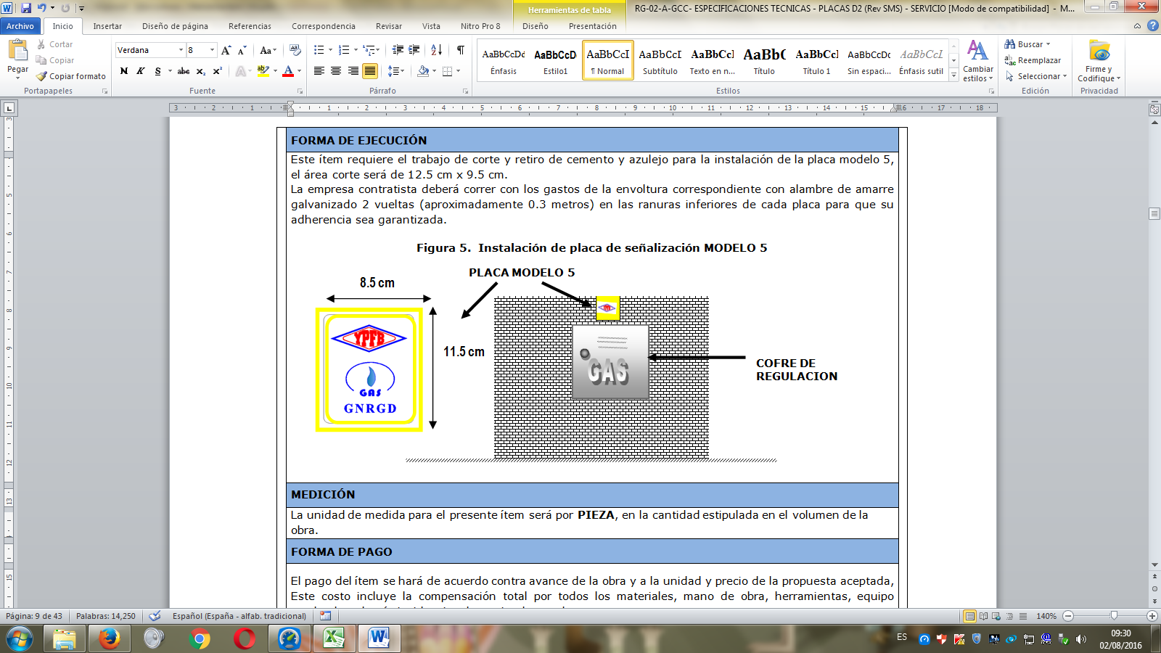
MEDICIÓN
La unidad de medida para el presente ítem será por PIEZA, en la cantidad estipulada en el volumen de la obra.
FORMA DE PAGO
El pago del ítem se hará de acuerdo contra avance de la obra y a la unidad y precio de la propuesta aceptada,
Este costo incluye la compensación total por todos los materiales, mano de obra, herramientas, equipo empleado y demás incidencias determinadas por ley.

NOMBRE DEL ITEM

Ítem 7. LIMPIEZA Y RETIRO DE ESCOMBROS
UNIDAD
GLOBAL
DESCRIPCIÓN
Este ítem comprende carguío, retiro y traslado de todos los escombros producidos durante la ejecución de las obras de las civiles.
Los escombros y basuras que se generen deberán ser llevados a lugares adecuados y determinados por la unidad de Medio Ambiente de YPFB y la GAMEA.
FORMA DE EJECUCIÓN
Una vez concluidas todas las obras de acuerdo al cronograma de trabajo, se deberán recoger todos los escombros; así también, se verificará que las reposiciones estén hechas correctamente en los puntos donde se realizó la instalación de placas.
Los métodos a emplear por parte de la empresa contratista para el retiro y limpieza de escombros, serán aquellos que se consideren más convenientes para la buena ejecución de los trabajos señalados, previa autorización del FISCAL DE SERVICIO de YPFB. Todos los materiales de la obra que el FISCAL DE SERVICIO de YPFB considere reutilizables, serán transportados y almacenados en los lugares que este indique, aun cuando estuvieran fuera de los límites de la obra.
Los materiales desechables serán transportados fuera de obra hasta los lugres o botaderos establecidos para el efecto por las autoridades municipales locales.
MEDICIÓN
La unidad de medida para el presente ítem será por GLOBAL, en la cantidad estipulada en el volumen de la obra.
FORMA DE PAGO
El pago del ítem se hará por el total al concluir la obra a la unidad y precio de la propuesta aceptada. Este costo incluye la compensación total por todos los materiales, mano de obra, herramientas, equipo empleado y demás incidencias determinadas por ley

NOMBRE DEL ITEM

Ítem 8. PROVISION DE PLACAS DE SEÑALIZACION MODELO 4
UNIDAD
PIEZA
DESCRIPCIÓN
Este ítem comprende la provisión de plaquetas Modelo 4.
FORMA DE EJECUCIÓN
La empresa contratista proveerá de placas modelo 4 con las siguientes características:

- Material: Aluminio
- Modelo: Ver figura 5
- Dimensiones: Ver figuras 5
- Color: Amarillo (Parte frontal)
- Peso: 90-100 gr.

Figura 6. Dimensiones de placa de señalización Modelo 4
11.5 cm

8.5 cm

2016

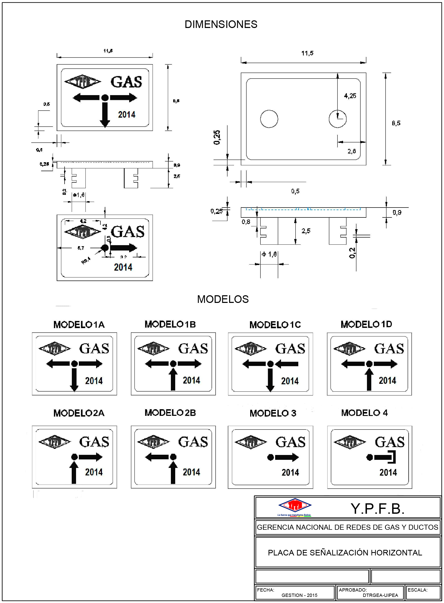

MEDICIÓN
La unidad de medida para el presente ítem será por PIEZA, en la cantidad estipulada en el volumen de la obra.
FORMA DE PAGO
El pago del ítem se hará por el total al concluir la obra a la unidad y precio de la propuesta aceptada. Este costo incluye la compensación total por todos los materiales, mano de obra, herramientas, equipo empleado y demás incidencias determinadas por ley

NOMBRE DEL ITEM

Ítem 9. DATA BOOK IMPRESO Y DIGITAL CON PLANOS GEOREFERENCIADOS (1 Original Y 2 Copias)
UNIDAD
COPIA
DESCRIPCIÓN
Este ítem comprende la provisión del data book que lleve toda la información técnica, legal y financiera desde la adjudicación hasta la conclusión de la obra.
FORMA DE EJECUCIÓN
La contratista deberá realizar la entrega del Data Book, el cual deberá contemplar lo siguiente:

- Carta de adjudicación de la empresa
- Fotocopia de certificación presupuestaria.
- Fotocopia de Contrato administrativo.
- Orden de proceder.
- Memorándum de nombramiento de FISCAL DE SERVICIO.
- Libro de órdenes.
- Acta de entrega provisional.
- Acta de entrega definitiva.
- Garantía de la obra
- Planilla de pagos
- Descargo de materiales utilizados.
- Comprobantes de salida de materiales entregados al FISCAL DE SERVICIO.
- Informe del FISCAL DE SERVICIO de material utilizado en el proyecto.
- Planos Georeferenciados de la ubicación de las cámaras
- Fotografías del antes y después del lugar donde se realizó el mantenimiento de las cámaras.

LA INFORMACIÓN PREVIAMENTE MOSTRADA ES ENUNCIATIVA Y NO LIMITATIVA, SI YPFB REQUIERE SE PUEDE REALIZAR MODIFICACIONES DE ACUERDO A LO QUE SE VEA CONVENIENTE.

MEDICIÓN
La unidad de medida para el presente ítem será por COPIA, en la cantidad estipulada en el volumen de la obra.
FORMA DE PAGO
El pago del ítem se hará por el total al concluir la obra, una vez entregada a supervisión las copias a la unidad y precio de la propuesta aceptada. Este costo incluye la compensación total por todos los materiales, mano de obra, herramientas, equipo empleado y demás incidencias determinadas por ley.

ANEXO 2

UBICACIÓN DEL SERVICIO

A continuación se detallan los circuitos formados a partir del radio de acción del EDR 6 y las zonas a intervenir para la instalación de placas en red secundaria:

Distrito 2 | Nombre de circuito | Cantidad de placas a instala (*) | Zona
ERD 6 | A1 | 38 | Bolívar Municipal Norte, Bolívar Fordelbe
ERD 6 | A2 | 57 | Bolívar Michmi, Elizardo Pérez
ERD 6 | A3 | 69 | Villa El Carmen, Bolívar D, Anexo Bolívar D
ERD 6 | A4 | 35 | Eduardo Avaroa
ERD 6 | A5 | 35 | Eduardo Avaroa
ERD 6 | A6 | 21 | Eduardo Avaroa
ERD 6 | A7 | 67 | Bolívar D
ERD 6 | A8 | 57 | Prefectural, Bolívar D
ERD 6 | A9 | 107 | Bolívar D, Asodimin, Anavibol
ERD 6 | A10 | 37 | Bolívar D
ERD 6 | A11 | 54 | Bolívar B
ERD 6 | A12 | 58 | Villa Bolívar E
ERD 6 | A13 | 40 | Santiago II
ERD 6 | A14 | 55 | Santiago II
ERD 6 | A15 | 38 | Santiago II
ERD 6 | A16 | 33 | Santiago II
ERD 6 | A17 | 22 | Nuevos horizontes I
ERD 6 | A18 | 26 | Santiago II
ERD 6 | A19 | 44 | Santiago II
ERD 6 | A20 | 27 | Santiago II
ERD 6 | A21 | 24 | Anexo Rosas Pampa Quechisla
ERD 6 | A22 | 53 | Villa Bolívar Forno
ERD 6 | A23 | 48 | Elizardo Pérez
ERD 6 | A24 | 39 | Bolívar Municipal
ERD 6 | A25 | 32 | Bolívar Municipal
ERD 6 | A26 | 35 | Villazón
ERD 6 | A27 | 17 | El Porvenir
ERD 6 | A28 | 49 | El Porvenir
ERD 6 | A29 | 27 | Copacabana
ERD 6 | A30 | 56 | Nuevos horizontes I
ERD 6 | A31 | 97 | Nuevos horizontes I
ERD 6 | A32 | 70 | Villa Luisa, Sindicato Volantes Yungas
ERD 6 | A33 | 65 | Sindicato Mixto de Colectiveros Villa Victoria
ERD 6 | A34 | 41 | Pedro Domingo Murillo Sud
ERD 6 | A35 | 57 | Nuevos horizontes III
ERD 6 | A36 | 9 | Nuevos horizontes CONVIFAG C
ERD 6 | A37 | 10 | Nuevos horizontes CONVIFAG C
ERD 6 | A38 | 37 | Nuevos horizontes CONVIFAG C

(*) En la presentes cantidades no está incluida la placa modelo 5.

